直接序列扩频通信系统仿真

一、实验的背景及内容

1、直接扩频通信的背景
扩频通信，即扩展频谱通信(Spread Spectrum Communication)，它与光纤通信、卫星通信，一同被誉为进入信息时代的三大高技术通信传输方式。
有关扩频通信技术的观点是在1941年由好莱坞女演员Hedy Lamarr和钢琴家George Antheil提出的。基于对鱼雷控制的安全无线通信的思路，他们申请了美国专利#2.292.387^{[1]}。不幸的是，当时该技术并没有引起美国军方的重视，直到十九世纪八十年代才引起关注，将它用于敌对环境中的无线通信系统。解决了短距离数据收发信机、如：卫星定位系统(GPS)、移动通信系统、WLAN(IEEE802.11a, IEEE802.11b, IEE802.11g)和蓝牙技术等应用的关键问题。扩频技术也为提高无线电频率的利用率(无线电频谱是有限的因此也是一种昂贵的资源)提供帮助。
扩频通信技术自50年代中期美国军方便开始研究，一直为军事通信所独占，广泛应用于军事通信、电子对抗以及导航、测量等各个领域。直到80年代初才被应用于民用通信领域。为了满足日益增长的民用通信容量的需求和有效地利用频谱资源，各国都纷纷提出在数字峰窝移动通信、卫星移动通信和未来的个人通信中采用扩频技术，扩频技术现已广泛应用于蜂窝电话、无绳电话、微波通信、无线数据通信、遥测、监控、报警等等的系统中。

2、实验的内容及意义
本次实验主要研究了直接序列扩频系统，建立了直接序列扩频系统的matlab仿真模型，在信道中存在高斯白噪声和干扰的情况下，对系统的在不同扩频增益下的误码率性能进行了仿真及分析。
近年来，随着超大规模集成电路技术、微处理器技术的飞速发展，以及一些新型元器件的应用，扩频通信在技术上已迈上了一个新的台阶，不仅在军事通信中占有重要地位，而且正迅速地渗透到了个人通信和计算机通信等民用领域，成为新世纪最有潜力的通信技术之一因此研究扩频通信具有很深远的意义。本人通过此次实验，进行深入地研究学习扩频通信技术及对它进行仿真应用，将所学的知识进行归纳与总结，从而巩固通信专业基础知识，为以后的个人学习和工作打下基础。

二、直接扩频通信简介

1、直接扩频通信的理论基础
扩频通信可简单表述如下：“扩频通信技术是一种信息传输方式，其信号所占有的频带宽度远大于所传信息必需的最小带宽；频带的扩展是通过一个独立的码序列来完成，用编码及调制的方法来实现的，与所传信息数据无关；在接收端则用同样的码进行相关同步接收、解扩及恢复所传信息数据”。扩频通信是将待传送的信息数据被伪随机编码(扩频序列：Spread Sequence)调制，实现频谱扩展后再传输;接收端则采用相同的编码进行解调及相关处理,恢复原始信息数据。
扩频通信的可行性是从香农公式引申而来，其内容如式(2-1)所示。
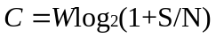 式(2-1)
其中，C为系统信道容量(bit/s)；W为系统信道带宽；N为噪声功率S为信号功率。由上式可以看出，可以从两种途径提高信道容量C，即加大带宽W或提高信噪比S/N。也就是说当信道容量C一定时，信道带宽W和信噪比S/N是可以互换的，增加带宽可以降低对信噪比的要求，可以使有用信号的功率接近甚至湮没在噪声功率之下。
扩频通信就是通过增加带宽来换取较低的信噪比，这就是扩频通信的基本思想和理论依据。当信噪比无法提高时，可以加大带宽，达到提高信道容量的目的。扩频是一种宽带技术，由于扩频占用更宽的频带，看起来是浪费有限的频率资源，然而所占用的频带可以通过多用户共享频带得到补偿。
扩频通信的方式有很多种，例如直接序列扩频、跳频扩频、跳时扩频等。本文将对直接序列扩频进行详细的分析和仿真。

2、直接扩频系统组成
直接序列扩频的原理是，在发射端把有用信号与伪随机序列相乘(或者模二加)，使信号的频谱展宽到一个很宽的范围，然后用扩展后的序列去调制载波。在接收端，把接收到的信号用相同的伪随机序列相乘，有用信号与伪随机码相关，相乘后恢复为扩频前的信号。直接序列扩频系统的组成原理框图如图2-1所示。
由图2-1可知，输入的数据信息为d(t)(设基带带宽为B₁)，由伪随机编码(如m序列)调制成基带带宽为B₂的宽带信号，由于扩频信号带宽大于数据信号带宽，所以信号扩展的带宽由伪随机码控制，而与数据信号无关。经扩频调制的信号再经射频调制后即可发送。

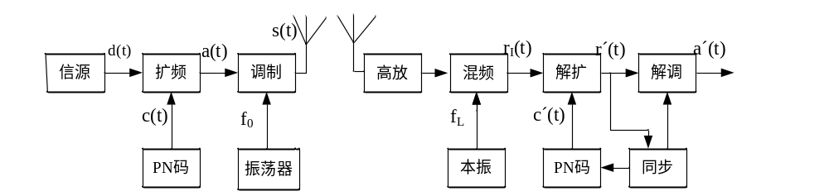
图2-1 直扩系统的原理框图
接收端收到发送来的信号，经混频得到中频信号后，首先通过同步电路捕捉并跟踪发端伪码的准确相位，由此产生与发端伪码相位完全一致的伪随机码作为扩频解扩的本地扩频码，再与中频信号进行相关解扩，恢复出扩频前的窄带信号，而在解扩处理中，干扰和噪声与伪随机码不相关故被扩展，通过滤波使之受到抑制，这样就可在较高的解扩输出信噪比条件下进行信息解调解码，最终获得信息数据。

三、直接扩频系统matlab仿真

1、直接扩频matlab仿真组成框图
直接序列扩频的matlab仿真组成框图如图3-1所示。
模2运算
模2运算
m序列
m序列
信码
判决电路
信码
高斯信道
干扰
图3-1 直接扩频仿真组成框图
由图3-1可以看出，在发送端，信码为m(t)，其码元宽度为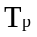，伪随机码为p(t),其码元宽度为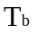，进行模2运算后，得到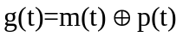，码元宽度称为扩频出来增益，表示为式(3-1)。
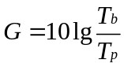 式(3-1)
由于有<<，所以信码的频谱被展宽了，信号在传输的过程中经过AWGN信道，被叠加了高斯白噪声，同时还受到了干扰信号的影响，最终得到的信号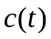包括“有用信号+高斯白噪声+干扰”。接收端收到此信号后，经过解扩电路，得到，对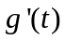进行码元判决，即可得到原始的输入信号。

2、m序列发生器
本次直接序列扩频通信中的伪随机序列为m序列，m序列是最长线性移位寄存器的简称。图3-2示出的是由n级移位寄存器构成的码序列发生器示意图。
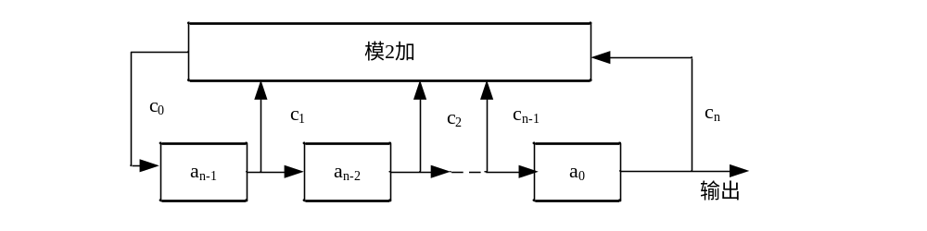
图3-2 m序列发生器
在本次matlab设计中，PN码发生器为6级m序列产生器，本原多项式为1+x+x⁴，寄存器初始值设置为[1 1 1 0 0 0]，根据m序列发生器示意图就可以编写出m序列。

3、高斯噪声
信道传输模块是指传输的信号经过AWGN信道时，不可避免地叠加了高斯白噪声信号，在本次设计中，对高斯白噪声信号的处理，是应用信号信噪比，根据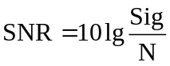，在已知信号功率谱的条件下，可以得出信道噪声的功率谱密度函数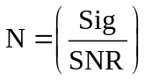^2，则P=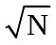即为单位信号所叠加上的噪声的能量，将单位信号的噪声与白噪声的概率密度函数相关，再与信号相加，即可得到信道传输的信号。
用户是由rand()函数产生的随机码，并经过处理之后成为码值为1和-1变化的码序列，为了保证仿真的准确性，取5000个码元作为每次发送的信号，同时为了接收电路接收的方便，将信号的码值变换为0和1，再将信号重复G次，得到即将扩频的信号。PN码发生器为6级m序列产生器，本原多项式为1+x+x⁴，寄存器初始值设置为[1 1 1 0 0 0]，通过G次输出，与原信号码进行模二运算，即可得到扩频增益为G的扩频码输出。

4、干扰
仿真时，每个扩频chip被叠加一个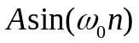的干扰，干扰幅值取1和3，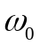取1，n=1,2…随着扩频chip的序号而改变。在信道传播的信号在接收端处被加上一个形式为sin(n)的干扰信号。

5、解扩判决
接收端收到信号后，采用与发送端相同的PN序列，通过模二运算之后便可还原出输入信号。但由于受到高斯白噪声和干扰信号的影响，此时的信号是码值为处在-G和+G之间的信号，必须通过码元判决，将大于0的码元判为1，小于0的码元判为-1，即原始信号。
误码率判决模块的程序框图如图3-3所示，接收端收到的信号与发送端发送的信号进行码元的逐个比较，如果码元相同，则不作任何操作，如果码元不同，则误码信号寄存器error加1，将最终的得到的误码个数error与发送信号的总数L的比值P=error/L即为在一定性噪比和扩频增益的条件下的系统的误码率。

发送信号
误码加1
码元不同
图3-3 误码率判决模块程序框图
比较器

四、仿真结果分析
(1)误码率
在数字通信中，误码率是一项主要的性能指标。在实际测量数字通信系统的误码率时，一般测量结果与信源送出信号的统计特性有关。通常认为二进制信号中0和1是以等概率随机出现的，所以测量误码率时最理想的信源应是随机信号发生器。
扩频序列通过终端机和信道后，输出仍为扩频序列。在接收端，本地产生一个同步的扩频码，与收码序列逐位相乘再求规格化内积，再与发送端信源码进行比较，一旦有错，误码计数器加一。
误码率的数学表达式如式(4-1)所示。
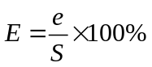 式(4-1)
其中S是信码个数，e是误码个数，E就是误码率。
(2)信噪比
测量通信系统的性能时，常常要使用噪声发生器，由它给出具有所要求的统计特性和频率特性的噪声，并且可以随意控制其强度，以便得到不同信噪比条件下的系统性能。
在实际测量中，往往需要用到带限高斯白噪声。本实验中的噪声主要是我们自己添加到信道的高斯加性白噪声AWNG，它独立于信源信号。
信噪比计算是数学表达式如式(4-2)所示。
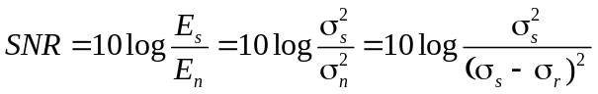 式(4-2)
其中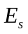为信码发射功率，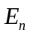为噪声功率，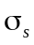为信源码，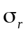为信宿码，计算结果单位为dB。
图4-1就是经过matlab仿真之后的图形，分别为10，30，50倍的扩频增益下的误码率和信噪比的变化曲线。
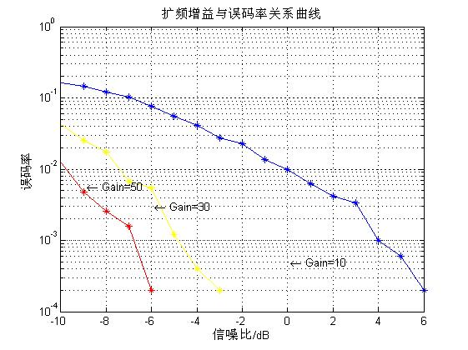
图4-1 扩频增益与误码率关系曲线
由图4-1可以看出，在相同扩频增益的条件下，系统的误码率随着系统信噪比的增加呈现出对数形状的减小；在相同信噪比的情况下，系统的误码率随着系统扩频增益的增大呈现出直线型的下降，即系统的误码率与系统的扩频增益和信噪比呈负相关，当系统的扩频增益足够大时，系统的误码率可以达到0。

五、实验心得
此次实验设计我投入了很大的热情和精力，也是这次课程设计所带来的一个不错的经历。无论是查找资料还是matlab编写，调试程序都经过了不懈的努力，同时也发现了自己在学习中存在的很多问题，例如高斯白噪声的形成之类的，还有就是对matlab很多它自己自带的函数库的使用的熟悉程度。软件设计，系统流程图很重要。画好框图后就开始一步一步编程了，编一个模块，调试一个模块。这样可以排除很多错误。
通过此次实验设计，我巩固了“信号与系统”、“通信原理”和“通信”等课程所学内容，初步了解和掌握现代移动通信系统的基本组成、基本原理、组网技术及典型通信系统(GSM数字、CDMA码分多址移动电话系统)的设计、调试，理解其工作原理。为今后从事通信系统工程，移动通信，全球个人通信和多媒体通信打下一个良好的基础。

源程序：clc;
clear;
r=round(rand(1,5000)); %产生5000个随机码元
r=2*r-1; %码序列变为双极性
SNR=-10:1:10; % 信噪比
L=length(r);

for m=10:20:50 %扩频增益的类型

a=repmat(r,1,m);
b=(reshape(a,L,m))';
x=reshape(b,1,L*m);
len=length(x);

x_code=sign(mgen(19,11,len)-0.5);
msout=x.* x_code; % 已扩频信号

%信道噪声
for SNR1=1:21

Eb = 1;
N0= Eb/(10^((SNR1-11)/10));
sig=msout+sqrt(N0)*randn(size(msout));

for i=1:L
A=randint(1,1,[1,3]);
for g=1:m
t=(i-1)*m+g;
sig(t)=sig(t)+A*sin(t);
end
end

msint=sig.* x_code; %开始解扩
Err=0;
for j=1:L
y=0;
for pp=1:m
y=y+msint(m*j+pp-m);
end
z=y/m; %解扩得到用户信码
if z>0
z=1;
else
z=-1;
end
if z~=r(j) %用户错误计数
Err=Err+1;
end
end
BER(m,SNR1)=Err/L ; % 误码率实际值
end

end
figure
semilogy([-10:10],BER(10,:),'b-*');
text(0,5.000000e-004,' \leftarrow Gain=10','FontSize',10)
hold on
semilogy([-10:10],BER(30,:),'y-*');
text(-6,3.000000e-003,' \leftarrow Gain=30','FontSize',10)
hold on
semilogy([-10:10],BER(50,:),'r-*');
text(-9,5.750000e-003,' \leftarrow Gain=50','FontSize',10)
title('扩频增益与误码率关系曲线')
xlabel('信噪比/dB')
ylabel('误码率')
grid on

megn函数：
function[out]=mgen(g,state,N)
gen=dec2bin(g)-48;
M=length(gen);
curState=dec2bin(state,M-1)-48;
for k=1:N
out(k)=curState(M-1);
a=rem(sum(gen(2:end).*curState),2);
curState=[a curState(1:M-2)];
end

